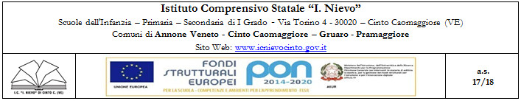

ELENCO ELETTORATO ATTIVO PERSONALE ATA
RINNOVO R.S.U. 2018

SEGGIO CINTO E GRUARO

N° | Cognome e nome
 | AMADIO PAOLA
 | ARREGHINI VERUSKA
 | ARSEGO CARMEN
 | BERGAMO MIRELLA
 | BOLOGNESE ROSANGELA
 | BUOSO MARIA CONSUELA
 | CAMPAGNOLO ANNALISA
 | CORIALE MONICA
 | DI VINCENZO STEFANO
 | ESPOSITO ANGELA
 | FAVRETTO DANIELA
 | FREZZA VALERIA
GALLO ENRICA
(DOCENTE FUORI RUOLO)
 | MAROTTA GIOVANNA
 | MARTIN ORNELLA
 | MASIERO MARIA ROSETTA
 | MORO SIMONETTA
 | NAPOLI MARCELLA
 | SALVADOR FEDERICA
 | SASSO CARMELINA
 | SORGI MARIA EMANUELA
 | ZANIN NADIA

